修炼系统

文档创建日期 |  | 2015-09-24 | 创建人 |  | 齐业
更新日期 | 更新内容 |  |  | 修订人 |  | 文档状态
2016-03-10 | 修改UI界面 |  |  | 齐业

概述
- 提高玩家自身属性和宠物属性

设计目的
序号 | 设计目的
1 | 提高玩家的成就感
2 | 分割玩家实力段,让付费玩家更能体会乐趣,促进消费

关联系统
人物属性,宠物系统,评分系统,经济系统,战斗系统,道具系统,帮派系统

开放等级
1.45级开启人物修炼,55级开启宠物修炼
2.45/50/55/60/65/70/75/80/85级修炼上限分别为1/2/4/8/12/14/16/18/20
- 最高等级上限为20
- 点卡服和免费服务器不同,点卡服读点卡服修炼技能升级表

入口
- 在主界面点击技能按钮,通过技能按钮弹出的技能界面点击修炼分页跳到修炼界面
- 在背包中使用修炼用的道具直接跳到修炼界面(使用人物的修炼道具默认选中人物的第一个修炼,使用宠物的修炼道具默认选中宠物的第一个修炼)

修炼界面
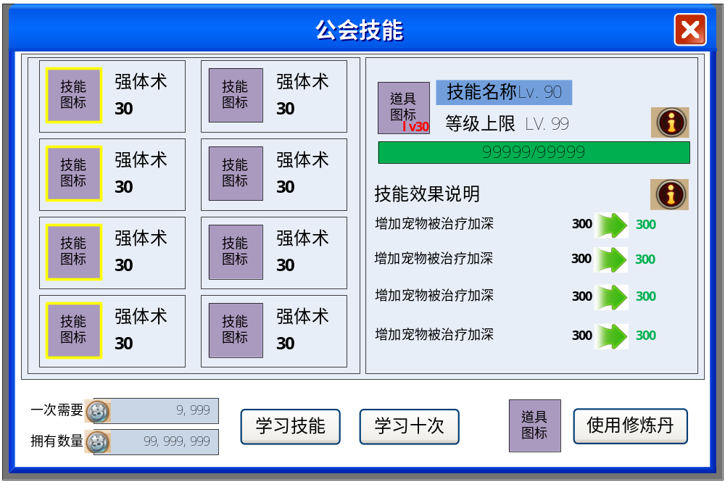
消费确认界面
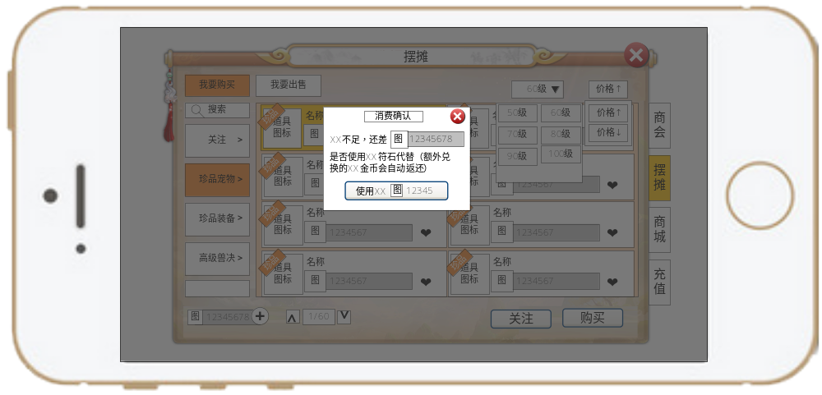

UI说明

修炼技能 | 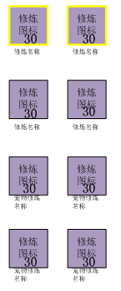 | - 显示所有修炼技能以及等级  - 当前选中的技能上显示选中亮框  - 使用人物的修炼道具默认选中人物的第一个修炼,使用宠物的修炼道具默认选中宠物的第一个修炼
当前选中的修炼图标 | 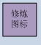 | - 显示修炼技能当前选中的图标
当前选中的修炼名称和修炼等级 |  | - 显示修炼技能当前选中的名称  - 显示修炼技能当前选中的等级
技能效果说明 |  | - 显示修炼技能效果说明
当前选中的修炼等级上限 | 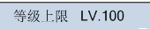 | - 显示修炼技能当前选中的人物等级可学习的等级上限  - 显示的值为受帮会等级,人物等级,历史帮贡数量的最低限制
修炼经验条 |  | - 显示当前修炼经验技能和修炼技能经验进度条，显示格式：当前修炼经验值/升级所需经验值  - 修炼一次固定加10经验
影响单位说明 |  | - 显示影响什么单位
学习修炼消耗 | 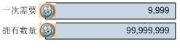 | 显示修炼一次需要花费的银币数  - 显示自身拥有的银币数量
学习一次按钮 |  | - 点击此按钮,一次需要的银币够则选择修炼技能经验增加10点  - 如不够则弹出消费确认界面
学习十次按钮 |  | 1.点击此按钮,十次需要的银币够则选择修炼技能经验增加10点  2.如不够则弹出消费确认界面
使用修炼道具按钮 |  | - 点击此按钮,使用修炼道具升级修炼技能  - 一个道具升级10点经验  - 若没有道具点击则提示你的道具不足  - 人物和宠物需求的修炼道具不同

修炼技能升级规则
- 学习1次增加10点经验
- 一个修炼道具增加10点经验
- 点击使用修炼道具,直接使用所有个数.
- 到达人物等级限制级数,再点击任何按钮都弹出提升人物等级才能继续修炼
- 到达人物等级限制级数,若点击使用修炼道具,正好没有修炼道具,只弹没有道具
- 若还差10点经验升级到人物等级限制级数,再点击学习10次,一样可以学习,生到限制级数+经验90点.
- 若还差10点经验升级到人物等级限制级数,再点击使用修炼道具.但是拥有修炼道具的个数超过限制等级,可以升级正好生到限制级数,同时算出剩余道具个数
- 若还差10点经验达到修炼最大限制,再点击使用十次按钮,可以升级只算一次的钱
- 点击使用修炼道具,只可生到下一等级不超过下一等级任意一点,并算出剩余道具数量.(这个优于第3条,和梦幻不一样)

修炼等级上限规则
- 帮会等级影响-----------------受帮派等级影响
- 人物等级影响-----------------受人物等级影响
- 历史帮贡影响-----------------上限不高于(历史帮贡/150)+5级
取三者的最低值就是修炼等级上限,同时UI显示的等级上限就是这个值

全文结束

